Tonijnsalade van babyromaine

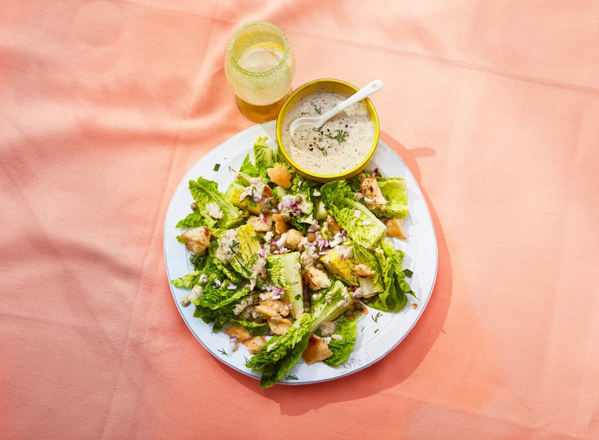

Ingrediënten 4 personen:
140 g tonijn in olijfolie
Peterselie plat Lente-ui gesnipperd
2 el mayonaise honing-mosterdsaus
1 kleine rode ui gesnipperd
2 kropjes babyromainesla
Croutons
Gekookt ei

Aan de slag:
Laat de tonijn uitlekken.
Verwijder de harde kern van de krop baby romaine en snijd de sla in stukjes.
Meng de sla met de tonijn, rode ui, peterselie , lente ui , mayo en honing-mosterd saus en verdeel over een schaal.
Maak salade af met croutons en stukjes ei.

